臺南市106年度國民教育輔導團自然學習領域輔導小組
精進計畫-「科學史融入探究教學研習」實施成果
- 研習日期：106年6月14日
- 研習地點：臺南市安南區安佃國小
- 主席：何志中校長
- 參加人員：如簽到表
- 課程內容：
時間 | 6月/14日(星期三) | 主講/主持人
13：30~13：50 | 報到作業 | 輔導團
13：50~14：00 | 引言 | 輔導團召集校長
14:00-16:00 | 科學史融入探究教學 | 輔導員：尤士哲
16：00 | 賦歸

六、課程相關資料
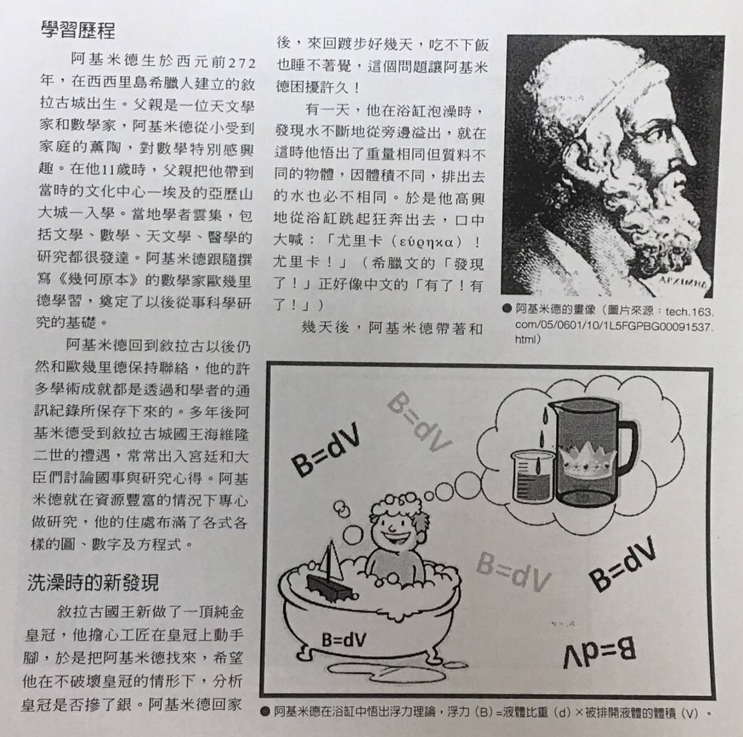


- 研習照片：

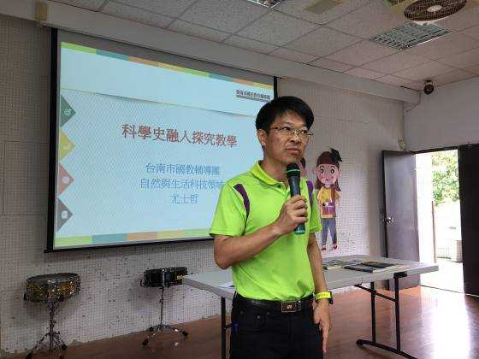 | 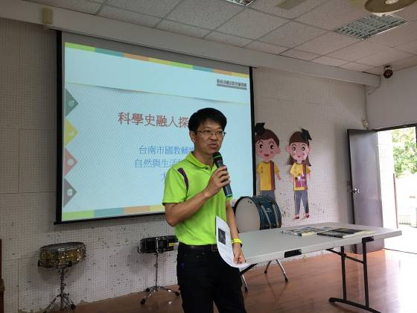
志中校長致詞 | 志中校長致詞
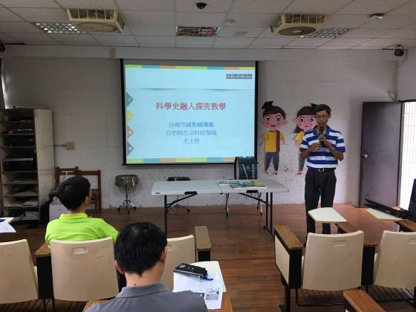 | 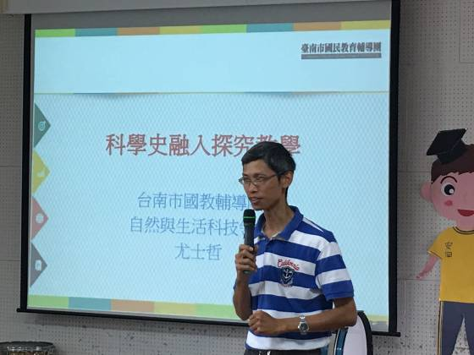
輔導員進行探究教學分享 | 輔導員進行探究教學分享
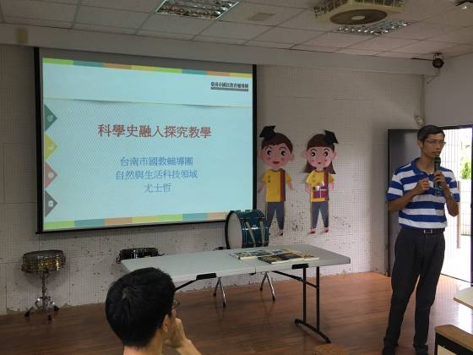 | 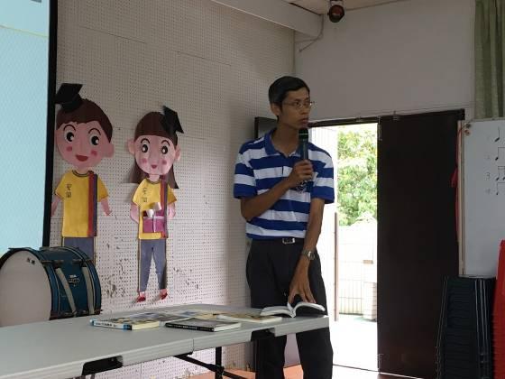
輔導員進行探究教學分享 | 輔導員進行探究教學分享

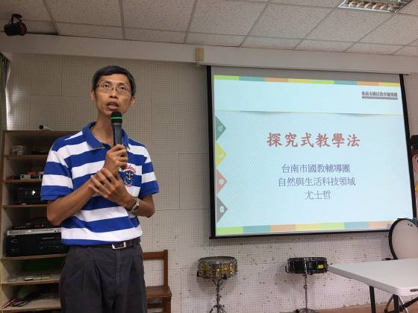 | 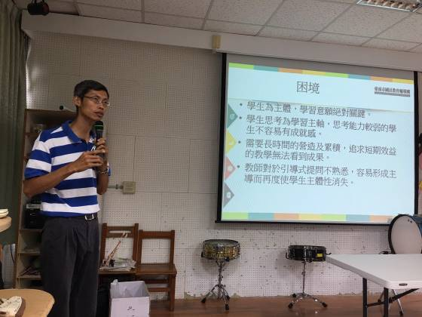
輔導員進行探究教學分享 | 輔導員進行探究教學分享
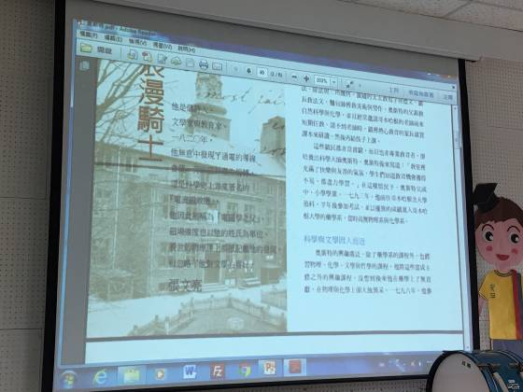 | 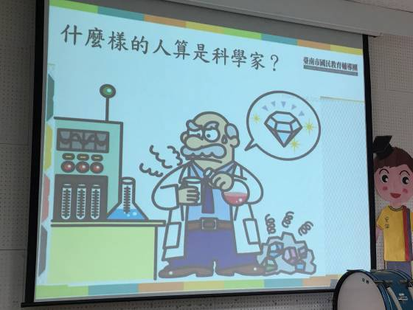
授課簡報 | 授課簡報
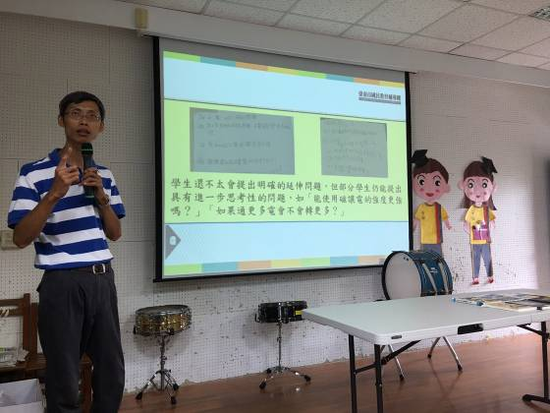 | 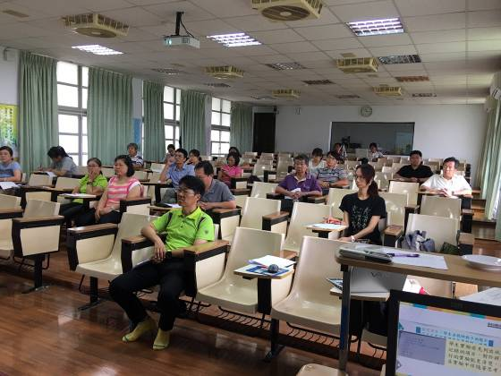
輔導員進行探究教學分享 | 學員專心聽講

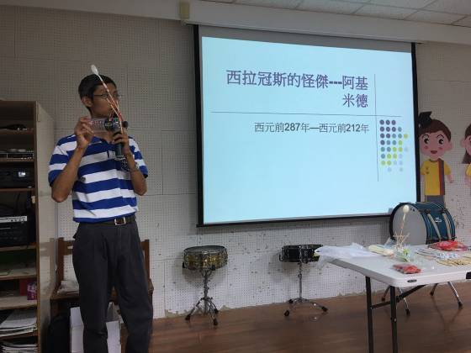 | 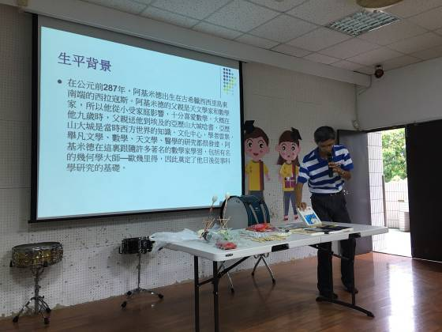
輔導員進行探究教學分享 | 輔導員進行探究教學分享
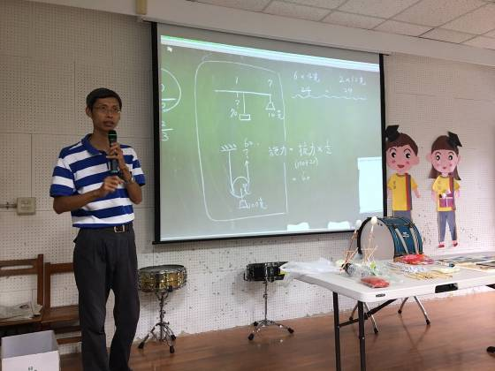 | 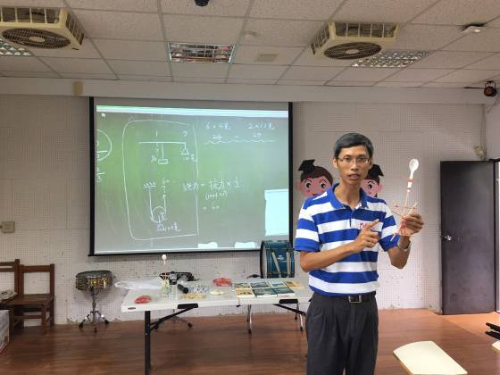
輔導員進行探究教學分享 | 輔導員進行探究教學分享
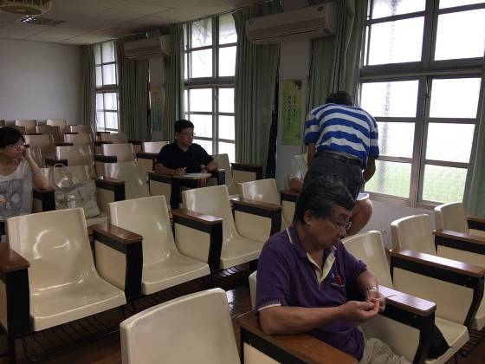 | 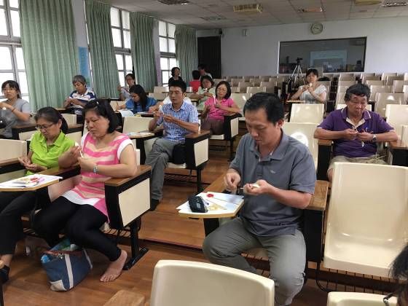
學員進行動手操作 | 學員進行動手操作

